ATATÜRK ÜNİVERSİTESİ
2024-2028 STRATEJİK PLAN
DİŞ HEKİMLİĞİ FAKÜLTESİ

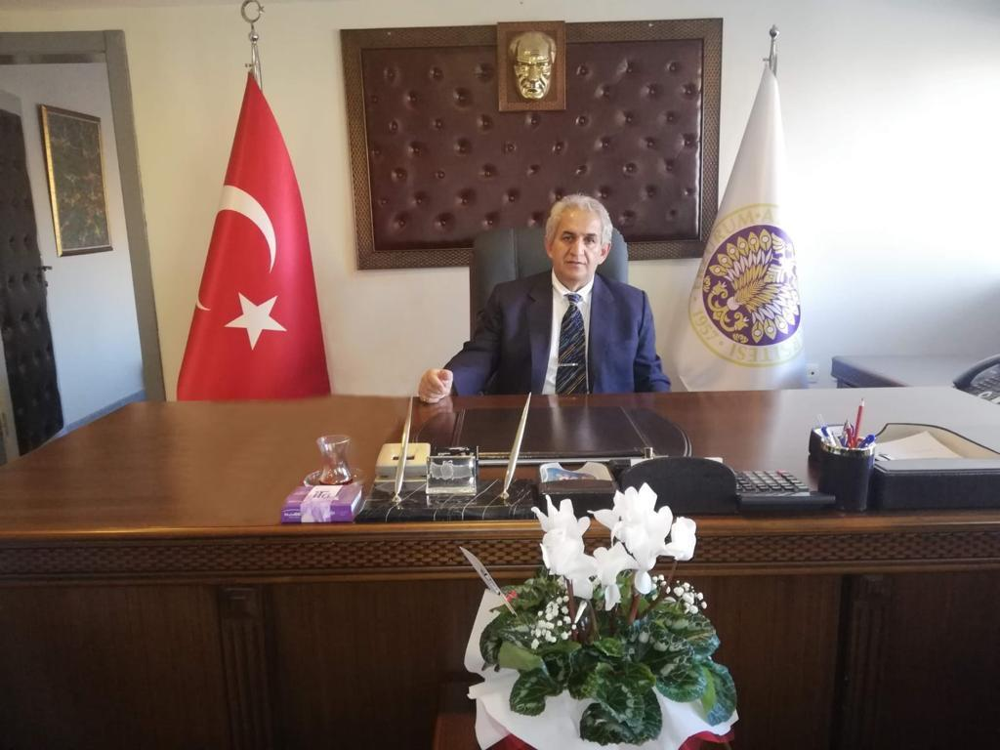

SUNUŞ

1971 yılında kurulmuş olan Diş Hekimliği Fakültemiz Atatürk Üniversitesi kampüsü içerisinde yer almaktadır. Diş Hekimliği Fakültesi öğrencilerinin kaliteli eğitim alabilmesi için öncelikli şartlardan birisi güçlü akademik kadro ve uygun fiziki eğitim mekânlarıdır. Bu bağlamda öğrencilerimize derslerini alabilecekleri uygun fiziki mekânların yanı sıra, 50 yıldır Tıp Fakültesi bünyesinde bulunan temel tıp bilimler içerisinde yer alan güçlü ve deneyimli akademik kadro ile birlikte, Diş Hekimliği Fakültesi bünyesinde bulunan genç ve dinamik akademik kadro öğrencilerimize en kaliteli eğitimi vermenin mutluluğu içerisinde olacaktır.
Fakülte olarak toplumsal görevimiz olan sağlık hizmeti sunmanın gururunu yaşamaktayız. Öğrencilerine ve hastalarına uluslararası standartlarda en iyi ve en kaliteli hizmeti vermenin heyecanı ile hizmet vermekte, kendinden emin ve bilimsel gelişmeleri takip eden akademisyenlerimiz ile birlikte en üst standartlarda Uzman Diş hekimleri ve Diş hekimleri yetiştirmeyi, misyon, vizyon ve stratejik hedeflere uyumlu kaliteli bir Diş Hekimliği eğitimin verilmesini hedeflemekteyiz.

Prof. Dr. Recep ORBAK
Dekan

İÇİNDEKİLER

SUNUŞ………………………………………………………………………………………..1
- Genel Bilgiler………………………………………………………………………...2
  - Fakülte Tarihçesi……………………………………………………………………..3
  - Kurum Yapılanması………………………………………………………………….6
- Durum Analizi .7
  - Akademik Personel Sayıları .7
  - İdari Personel Sayıları .7
  - Derslik, sayıları, eğitim-araştırma birimleri, kapalı alan .7
  - Çalışma Odaları……………………………………………………………………...7
  - Bilgisayar Sayıları .8
  - Genel amaçlı alanlar .8
  - Teknolojik Durum .8
  - Lisans ve doktora öğrencileri ile ilgili bilgiler .9
  - Yıllara göre öğrenci sayıları .9
  - ÖSYS Giriş Bilgileri 10
  - Fakültemize gelen ve ilişiği kesilen öğrenci sayılar………………………………...10
  - Öğretim elemanı başına düşen öğrenci sayıları 10
  - Öğretim üyesi başına düşen ortalama ders yükü 10
  - Fakültemizdeki bilimsel faaliyetler 11
  - Uluslar arası atıf indekslerindeki sayılar 11
  - Proje sayıları 11
  - Alınan ödüller 12
  - Eğitim-öğretime ilişkin diğer veriler 12
  - Hasta verileri 12
  - Güçlü ve Zayıf Yönlerimiz………………………………………………………… 13
- Hedefler……………………………………………………………………….. 14
  - Hedeflenen bilimsel faaliyetler………………………………………… 14
  - Hedeflenen Bilimsel toplantılar……………………………………………… 14
  - Yürütülmesi hedeflenen bilimsel proje sayıları………………………………… 15
  - Öğretim üyesi başına düşen lisans,doktora ve uzmanlık öğrenci hedefleri………. 15
  - Hedeflenen hasta verileri………………………………………………………… 15
  - Fiziki koşulları iyileştirecek mekan sayılarına ilişkin hedefler………………… 16
- Stratejik Plan……………………………………………………………………… 16
  - Misyon………………………………………………………………………… 16
4.2 Vizyon…………………………………………………………………………… 16
4.3 İlkelerimiz…………………………………………………………………………..16

1.Genel Bilgiler

Fakülte Tarihçesi

Atatürk Üniversitesi Diş Hekimliği Fakültesi, bölgesel ve halka dönük hizmetlerin genişletilmesi amacıyla, Ülkemizin 4. Üniversitemizin ise 6. fakültesi olarak 1971 yılında kurulmuş, Türkiye’nin en eski ve en donanımlı fakültelerinden biridir.

Fakültemiz 1971-1972 öğretim yılında 18 öğrenci ile eğitimine başlamış ve ilk mezunlarını 1976 yılında vermiştir. Kuruluşundan bugüne kadar ülkemizin hemen her bölgesindeki üniversite ve hastanelerde hizmet yapmak üzere birçok öğretim üyesi, uzman ve pratisyen diş hekimi yetiştirerek 2441 diş hekimi mezun etmiştir.

Fakültemiz, kurulduğu günden günümüze kadar gerek diş hekimliği eğitimi gerekse topluma sağlık hizmeti götürmede önde gelen lider bir kuruluş olduğunu kanıtlamıştır.

Fakültemiz diş hekimliği lisans, doktora ve uzmanlık eğitimi yanı sıra ağız sağlığı hizmetleri
de sunmaktadır. Döner sermaye işletmesi temelinde Diş Hastanesi şeklinde hasta kabul etmektedir.

Diş Hekimliği eğitimi hem iyi bir genel tıp eğitimi hem de spesifik dental eğitim gerektiren oldukça kapsamlı ve donanım gerektiren bir eğitim sürecidir.

Fakültemiz eğitim bloğunda 5 adet derslik, 1 adet kütüphane, 1’er adet preklinik ve fantom laboratuvarı yer almaktadır. Fakültemiz öğrencileri için “eduroam” altyapısı ile tüm eğitim alanlarında internet erişimi bulunmaktadır.

Atatürk Üniversitesi Diş Hekimliği Fakültesi özellikle Ortodonti ve Çene Yüz Cerrahisi dallarında Türkiye’nin yedi bölgesinden hasta kabul eden, Türkiye genelinde söz sahibi olan branşlardandır.

Diş Hekimliği Fakültesinde ilk önce Cerrahi, Protez, Tedavi ve Ortodonti olmak üzere 4 anabilim dalı kurulmuş daha sonra Periodontoloji, Pedodonti, Oral Diagnoz ve Radyoloji (Ağız, Diş ve Çene Radyolojisi) anabilim dalları eklenmiştir.
2002 yılında da Konservatif Diş Tedavisi anabilim dalı yeniden yapılandırılarak Restoratif Diş Tedavisi ile Endodonti anabilim dallarına ayrılmıştır. Bugün fakültemiz 8 anabilim dalı ile faaliyetlerini sürdürmektedir.Bunlar;

Ağız, Diş ve Çene Cerrahisi Anabilim Dalı:Diş çekimi ve cerrahi uygulamaların gerçekleştirildiği akademik birimdir. Bu anabilim dalında protez öncesi cerrahi, çene-yüz kırıklarının cerrahi tedavileri, implant cerrahisi, ortognatik cerrahi gibi daha geniş kapsamlı uygulamalar yapılır.

Ağız, Diş ve Çene Radyoloji Anabilim Dalı: Fakültemize müracaat eden hastaların ilk muayenesi ile teşhis ve tedavi planlamasının yapıldığı akademik birimdir. Ağız diş ve çenelere ait tüm fizyolojik ve patolojik değişiklikler klinik ve radyografik olarak incelenir.

Endodonti Anabilim Dalı: Diş özü, diş kökü ve kök ucunu saran dokuların hastalıkları ve bunların tedavileri ile ilgilenen akademik birimdir.

Ortodonti Anabilim Dalı: Dişlerin konum ve çene ilişkilerindeki bozuklukları teşhis eden, nedenlerini araştıran ve bunların tedavisi ve önlenmesi için uğraşan akademik birimdir. Ortodontik tedavi ile dişler dügün bir şekilde çene kemiği üzerinde yerlerini alırken hem estetik hem de fonksiyon bakımından ideal diş-çene ilişkisi sağlanmış olur.

Pedodonti Anabilim Dalı: 0-13 yaş grubu çocukların diş sağlığı ile ilgilenen, koruyucu diş hekimliğinin uygulandığı, ağız hijyeni eğitiminin verildiği, süt ve sürekli dişlerle yumuşak dokularda görülen hastalıkların tedavisinin yapıldığı akademik birimdir. Pedodontide genel anestezi altında dolgu ve diş çekimi de uygulanır.

Periodontoloji Anabilim Dalı: Dişleri destekleyen dokulara ait hastalıkların önlenmesi, teşhisi, tedavisi ve tedavi sonucu elde edilen sağlığın korunmasını amaçlayan, bu dokuların minör - majör cerrahi operasyonlarını yapan, sistemik ve hormonal hastalıkların ağız içi bulgularını inceleyen akademik birimdir.

Protetik Diş Tedavisi Anabilim Dalı: Diş eksikliklerinin sabit ve hareketli protezlerle tamamlanması, implant üst yapı uygulamaları ile beraber çene yüz protezleri de yapan akademik bir birimdir. Yapılan protetik uygulamalarla hastaların çiğneme, konuşma, estetik ve psikolojik problemleri düzeltilir.

Restoratif Diş Tedavisi Anabilim Dalı: Diş hastalıklarının nedenleri araştırılıp, bu hastalıklara karşı koruyucu, önleyici tedavi uygulanmalarının yanı sıra, çürük, travma, renklenme ve çeşitli anomaliler nedeni ile dişlerde meydana gelen yapı ve şekil bozukluklarının restoratif materyallerle yeniden düzenlendiği, estetik ve restoratif uygulamaları içeren akademik birimdir.
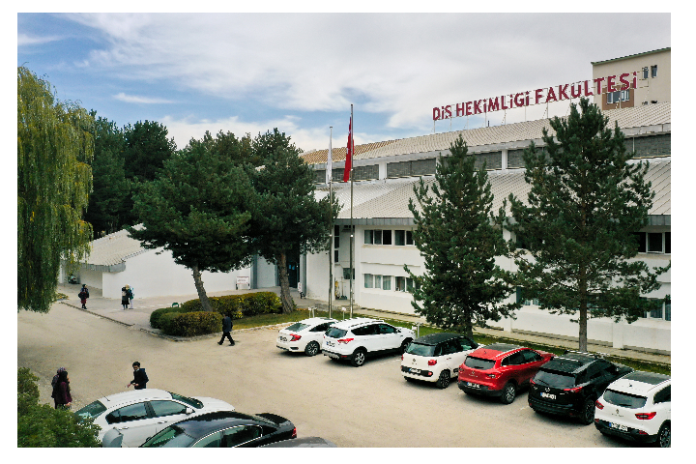
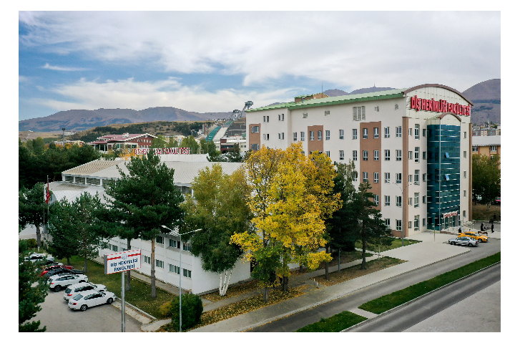

1.2.Kurum Yapılanması
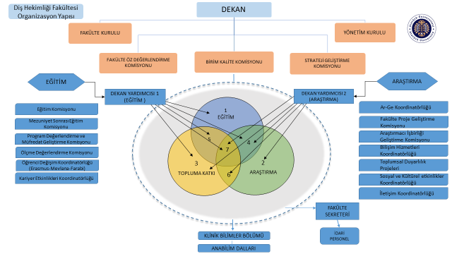

2.DURUM ANALİZİ
2.1. Akademik personel sayıları (anabilim dalları itibariyle)
Anabilim Dalı | Prof.Dr. | Doç.Dr | Dr.Öğr.Üyesi | Arş. Gör.
Ağız Diş Çene ve Cerrahisi | 2 | 2 | 3 | 12
Ağız, Diş ve Çene Radyolojisi | 6 | - | 2 | 5
Endodonti | 2 | 1 | 3 | 10
Ortodonti | 3 | 1 | 1 | 21
Pedodonti | 1 | - | 2 | 11
Periodontoloji | 5 | - | 4 | 12
Protetik Diş Tedavisi | 3 | 3 | 2 | 13
Restoratif Diş Tedavisi | 3 | 2 | 2 | 9
 | 25 | 9 | 19
TOPLAM | 53 |  |  | 93
2.2.İdari personel sayıları
GÖREVİ / KADROSU | Toplam | ÖĞRENİM DURUMU
 |  | İlköğretim | Orta Öğretim | Ön Lisans | Lisans | Lisansüstü
 |  |  |  |  |  | Yüksek Lisans | Doktora
Fakülte Sekreteri | 1 |  |  | 1 |  | - | .
Genel idari Hizmetler Sınıf | 18 | - | 10 | 3 | 5 | - | -
Teknik Hizmetler Sınıfı | 1 | - | 1 | - | - | - | -
Sağ. Hizmetleri Sınıfı | 36 | - | 6 | 21 | - | - | -
Kısmi Zamanlı Öğrenci | - | - | - | - | - | - | -
696 KHK-İdari | 15
696-KHK-Yard. Hizmetli | 39
Toplam | 110 | - | 21 | 26 | 5 | - | -

2.3.Derslik sayıları ve eğitim-araştırma birimleri kapalı alanı
Derslik Durumu |  | Projeksiyon Cihazlı Derslik Sayısı | Araştırma laboratuarı |  | Öğrenci Laboratuarı |  | Toplam kapalı alanı (m²)
Sayısı | Toplam (m²) |  | Say ısı | Toplam (m²) | Say ısı | Toplam (m²)
5 | 782 | 5 | - | - | 2 | - | 21.620
2.4.Çalışma odaları
AKADEMİK PERSONEL |  | İDARİ PERSONEL
Oda Sayısı | Kişi Başına Düşen Alan (m²) | Oda Sayısı | Kişi Başına Düşen Alan (m²)
56 | 940/56=16,78 | 23 | 774,6/31=24,9

2.5.Bilgisayar sayıları
Öğretim Elemanı kullanımındaki bilgisayar sayısı | İdari Personel kullanımındaki bilgisayar sayısı | Öğrenci kullanımındaki bilgisayar sayısı | Toplam Bilgisayar Sayısı
55 | 40 | - | 96
2.6.Genel amaçlı alanlar
 | Alan (m²) | Adet
Toplam kapalı alan | 21.620 | 3
Toplam Açık Alan | 13.000 | -
Kantin | 430 | 1
Yemekhane | 106 | 1
Seminer Salonu | 430 | 7
Kütüphane | 80 | 1
Konferans salonu | 453 | 1
Klinikler | 3145 | 15
Tuvaletler (adet) | 500 | 25
Arşiv | 24,5 | 1
Güvenlik Odası | 13,7 | 1
Hizmetli Odası | 12 | 1
Fotokopi Odası | 13,1 | 2
Otopark | 3000 | 3
Depolar | 400 | 4
2.7.Teknolojik donanım
DONANIM |  | SAYI
Telefon | İç Hat | 110
 | Dış Hat | 6
Faks |  | 1
Fotokopi Makinesi |  | 3
Yazıcı |  | 40
Fotoğraf Makinesi |  | 4
Projeksiyon Cihazı |  | 16
Tarayıcı |  | 8
Televizyon |  | 9
Baskı Makinesi |  | 2
Jeneratör |  | 1

2.8.Lisans ve doktora düzeyi öğrencilerle ilgili genel bilgiler
No | Gösterge | Ölçme Yöntemi | Birimi
1 | Lisans programlarına kabul edilen öğrencilerin niteliği | Sayısal Puan | 478,78867
2 | Yükseköğretim kurumunun bulunduğu ilin dışından gelen öğrencilerin oranı | (İl dışından gelen öğrencilerin sayısı / Toplam Öğrenci sayısı) x100 | % 74
3 | Normal sürede mezun olan öğrencilerin oranı | (Normal sürede mezun olan öğrenci sayısı / Normal sürede mezun olması gereken öğrenci sayısı) x 100 | % 99
4 | Mezuniyet not  Ortalaması | Mezuniyet not ortalamalarının toplamı / Mezun öğrenci sayısı | 2,40 /152=0,015
5 | Sınıfların ortalama öğrenci sayısı | Toplam öğrenci sayısı / Sınıf sayısı | 872/5=174
6 | İlişiği kesilen öğrencilerin oranı | İlişiği kesilen öğrencilerinin sayısı/toplam öğrenci sayısı) x 100 | % 0
7 | Doktora programlarına kabul edilen öğrencilerin niteliği | 1- Mezun oldukları lisansüstü programa girişteki puan türü veya uzmanlık alanı dikkate alınmaz. Bu adaylar için hesaplamalara dahil edilecek ALES puanı 70’tir. 2- Bu adaylar daha önceden aldığı puan türü veya doktora/sanatta yeterlik/uzmanlık alanından, farklı bir alanda başvuru yapabilir. ** b) Tıp Fakültesi, Diş Hekimliği Fakültesi, Veteriner Fakültesi, Eczacılık Fakültesi ile hazırlık sınıfları hariç en az on yarıyıl süreli lisans diplomasına veya Sağlık Bakanlığınca düzenlenen esaslara göre bir laboratuvar dalında kazanılan uzmanlık yetkisine sahip olmaları ve ALES’ten başvurduğu programın puan türünde en az 55 ALES puanına sahip olmaları gerekir | Sıralama
8 | Doktora programlarına kaydolan kendi mezunlarımızın oranı | (Doktoraya kaydolan mezun sayısı / Toplam mezun sayısı) x 100 | 8/152=0,05  %20

2.9.Yıllara göre öğrenci sayıları
Akademik Yıl | Sınıflar |  |  |  |  | Toplam |  |  | Mezun Sayıları
 | 1. | 2. | 3. | 4. | 5. | Kız | Erk | Tpl | Kız | Erk | Tpl
2020-2021 | 203 | 236 | 177 | 126 | 130 | 487 | 385 | 872 | - | - | -
2019-2020 | 230 | 180 | 127 | 133 | 182 | 450 | 402 | 852 | 73 | 79 | 152
2018-2019 | 149 | 134 | 139 | 134 | 142 | 367 | 331 | 698 | 63 | 60 | 123
2017-2018 | 132 | 137 | 134 | 142 | 121 | 360 | 306 | 666 | 60 | 48 | 108
2016-2017 | 142 | 140 | 147 | 116 | 141 | 344 | 342 | 686 | 59 | 60 | 119
2015-2016 | 147 | 138 | 126 | 116 | 113 | 338 | 302 | 640 | 69 | 36 | 105

2.10.ÖSYS Giriş Bilgileri
Yıllar | Öğrenci Sayısı | Giriş Taban Puanları | Giriş Tavan Puanları
2020 | 154 | 478,788 | 491,478
2019 | 154 | 454,989 | 472,558
2018 | 123 | 447,399 | 463,119
2017 | 113 | 443,372 | 463,119
2016 | 113 | 450,432 | 465,081
2.11.Fakültemize gelen ve ilişiği kesilen öğrenci sayıları
Yıllar | Yatay Geçişle Gelen | Yatay Geçişle Giden | Öğrenimini Yarıda Bırakan
 |  |  | Kendi isteği İle ayrılan | Diğer nedenlerle ilişiği Kesilen
2020-2021 | 21 | 1
2019-2020 | 76 | 4
2018-2019 | 19 | 5
2017-2018 | 14 | 13
2016-2017 | 19 | 9
Toplam | 149 | 32 |  | -
2.12.Öğretim elemanı başına düşen öğrenci sayıları
 | Öğretim üyesi başına düşen  öğrenci sayısı | Araştırma görevlisi başına düşen öğrenci sayısı
Lisans | 15 | 10
Doktora | 2 | 0

2.13.Öğretim üyesi başına düşen ortalama ders yükü
 | Toplam ders yükü | Öğretim üyesi başına ders yükü yükü
Lisans | 76 | 3
Doktora | 20 | 1

2.14.Fakültemizdeki bilimsel faaliyetler
 | 2024 | 20255 | 2026 | 2027 | 2028
SCI kapsamındaki dergilerde yayınlanan yayın sayısı |  |  |  |  | 17
SCI dışı uluslar arası hakemli dergilerdeki  Yayın sayısı |  |  |  |  | 17
Ulusal Hakemli dergilerdeki yayın sayısı |  |  |  |  | 11
Türkçe kitap
Çeviri kitap
Ders Notu |  |  |  |  | 4
Doktora tezi |  |  |  |  | 4
Uluslar arası bilimsel toplantılarda poster yada sözlü sunum |  |  |  |  | 3
Ulusal bilimsel toplantılarda poster yada sözlü sunum |  |  |  |  | 1
Uluslararası bilimsel toplantılara katılım |  |  |  |  | 6
Ulusal bilimsel toplantılara katılım
Uluslararası dergi editörlük/ hakemlik |  |  |  |  | 10
Ulusal dergi editörlük/ hakemlik |  |  |  |  | 6
Endüstriye ve kamuya yapılan danışmanlık sayısı |  |  |  |  | 2

2.15.Uluslararası atıf indekslerindeki (SCI) atıf sayıları
 | 2024 | 2025 | 2026 | 2027 | 2028
Atıf Sayısı
Öğretim Üyesi Sayısı | 57 | 57 | 57 | 57 | 57
Atıf sayısı/Öğretim Üyesi Sayısı
2.16.Proje sayıları
Destekleyen Kuruluş | 2018 Yılı |  |  | 2019 Yılı |  |  | 2020 Yılı
 | Sunulan proje sayısı | Kabul edilen proje sayısı | Devam eden proje sayısı | Sunulan proje  sayısı | Kabul edilen proje sayısı | Devam eden proje sayısı | Sunulması düşünülen  proje sayısı | Devam eden  proje sayısı
Atatürk Üniversitesi  Rektörlüğü Proje Komisyonu | 12 | 15 | 22 | 13 | 4 | 16 | 18 | 20
Özel Sektör
Kamu Kurumları
TÜBİTAK |  |  |  | 1 | 1 | 1
DPT
AB
Diğer Ulusal ve UIuslararası Kuruluşlar
Toplam | 12 | 15 | 22 | 14 | 5 | 17 | 18 | 20

2.17.Son beş yılda alınan ödüller
Ödülü Alan (Öğretim Üyesi/Öğrenci/Organizasyon vb.) | Ödülü Veren Kurum | Ödülün Niteliği Bilim / Hizmet / Teşvik
Prof. Dr. Recep ORBAK

2.18.Eğitim-öğretime ilişkin diğer veriler
Web Sayfası Olan Öğretim Üyesi-Öğretim Görevlisi Sayısı | Kitap/Ders Notu bulunan derslerin Sayısı | İçerikleri özet şeklinde web sayfasında yayınlanan derslerin Sayısı | Öğrenci Görüşme Saatlerini odasının kapısına ilan edilip uygulanan öğretim Üyesi-Öğ.Gör.-Okutman Sayısı | Hangi haftada hangi konuların okutulacağına İlişkin çizelgenin web sayfasında ilan edildiği derslerin Sayısı
56 | 76 | 76 | 6 | 76

2.19.Hasta verileri
Yıllar | Yıllık gelen hasta sayısı | İşlem sayısı
2016 | 166.464 | 578.694
2017 | 180.063 | 616.000
2018 | 199.121 | 603.715
2019 | 205.207 | 592.078
2020 | 83.887 | 218.893

2.20.Zayıf yönlerimiz:
- Sınıfların kalabalık olması
- Laboratuvar ve dersliklerin sayısının yeterli olmaması
- Bazı Anabilim dallarının geniş akademik kadroya sahip olmaması,
- Kalite güvencesi sisteminin henüz yapılmaması,
- Geri bildirimin mekanizmalarının yeterli olmaması,
- Araştırma görevlilerinin iş verimliliği hakkında geri bildirim eksikliği,
- Uluslararası kuruluşlarla ilişkilerin zayıf olması.
- Üniversitemiz Erasmus gibi olanakları sağlarken öğrencilerimizin bu olanaklardan yeterince istifade etmemeleri
- Laboratuvar yardımcı personelinin yokluğu
- Genel olarak fakültemizin fiziki alt yapısının yetersiz olması.

Güçlü yönlerimiz:
- Öğrenci kalitesi ( Belli kriterlere göre seçilmesi),
- Ülkemizin birçok şehrinden öğrenciler tarafından tercih edilmesi
- Fakülte içinde bilişim teknolojilerinin kullanabilmesi,
- Klinik, kütüphane ve dershanelerimizin teknolojiye uygun donanımı,
- Tüm süreç ve idari tasarrufların yasa ve yönetmeliklerle belirli olması,
- Yeterli öğretim üyesi varlığı,
- Bilimsel kaynaklara ulaşabilme kolaylığı,
- Her Türlü Ağız Sağlığı tedavisi uygulanabilmesi,
- Personelin, öğrencilerin sorunları çözme konusunda istekli olması,
- Eğitim sürecinin açık şekilde yönetmeliklerde belirtilmiş olması,
- Türkiye'deki diş hekimliği camiasının yaptığı değerlendirme toplantıları,
- Öğrencinin pratik çalışmalarının doyurucu olması,
- Mezun öğrencilerin kolayca tercih edilebilmeleri
- Fakültemize ait ders bilgi paketinin Türkçe-İngilizce bilgilerinin Üniversitemiz web sayfası adresinde ki güncelleştirmelerin her öğretim yılında yapılması.
- Üniversitenin kütüphaneleri ve çok sayıda kaynağa ulaşım imkanına sahip olduğumuz veri tabanlarının olması
- Akademik personel ve öğrenciler arasında sevgi, saygı ve paylaşıma dayalı bir kurum kültürünün olması
- Ana bilim dalı öğrencilerinin ders dışında da öğretim üyeleri ve elemanları ile sürekli görüşebilme imkânına sahip olmaları
- Öğretim üyelerimizin teknolojik gelişmeleri yakından takip edebiliyor olmaları
- Çeşitli öğrenci kulüplerinin varlığı.
- Kurumsal saygınlığın yüksek olması.
- Tercih edilen üniversiteler arasında olması.
- Akademik personelin niteliklerinin yüksek olması.
- Kredi Yurtlar Kurumu'nun kız ve erkek yurtlarının fakültemize yakın olması
- Sosyal, kültürel ve bilimsel etkinlikleri gerçekleştirebilme gücüne sahip olması
- Öğretim üyeleri arasında güçlü iletişimin olması
- Öğrenci-öğretim üyesi arasında güçlü iletişimin olması
- Fakültemizde huzurlu bir öğrenme ortamının olması.
- 24 saat kamera kontrol sisteminin olması.
- Laboratuvar arızaları durumunda kullanılabilecek teknik malzeme bulundurulması
- Öğretim üyelerinin mesleki deneyimlerinin güçlü olması.

3.HEDEFLERİMİZ

3.1.Hedeflenen bilimsel faaliyetler
 | 2020’ye kadar toplam | 2024 | 2025 | 2026 | 2027 | 2028
SCI kapsamındaki dergilerde yayınlanan yayın sayısı | 90 | 30 | 35 | 37 | 40 | 45
SCI dışı hakemli dergilerdeki yayın sayısı | 37 | 33 | 37 | 39 | 45 | 52
UIusal Hakemli dergilerdeki yayın sayısı | 97 | 47 | 49 | 52 | 58 | 62
Türkçe kitap | 3 | 1 | - | 2 | 2 | 2
Çeviri kitap | - | 1 | - | -
Doktora tezi | 40 | 13 | 18 | 20 | 25 | 26
Ders Notu | 2 | 11 | 11 | 22 | 25 | 27
Uluslar arası bilimsel toplantılarda poster yada sözlü sunum | 148 | 32 | 35 | 36 | 40 | 42
Ulusal bilimsel toplantılarda poster yada sözlü sunum | 56 | 24 | 27 | 25 | 33 | 29
Uluslar arası bilimsel toplantılara katılım | 125 | 24 | 20 | 20 | 23 | 25
Ulusal bilimsel toplantılara katılım | 81 | 10 | 16 | 14 | 16 | 15
Uluslar arası dergi editörlük/ hakemlik | 52 | 20 | 22 | 21 | 21 | 21
Ulusal dergi editörlük/  hakemlik | 154 | 18 | 20 | 20 | 21 | 21
Endüstriye ve kamuya yapılan danışmanlık sayısı | - | - | - | - | - | -
3.2.Hedeflenen bilimsel toplantılar
Yıllar | Konferans |  | Panel |  | Kongre |  | Sempozyum |  | Seminer
 | Ulusal | Uluslar-  arası | Ulusal | Uluslar-  arası | Ulusal | Uluslar-  arası | Ulusal | Uluslar-  arası
2020 yılına kadar gerçekleştirilen | - | - | - | - | 2 | - | 3 | 1 | 10
 | 1 | - | - | - | - | - | 1 | 1 | 6
 | - | - | - | - | 2 | - | - | - | 6
 | 1 | 1 | - | - | - | 1 | - | - | 6
 | 1 | - | - | 1 | - | - | 1 | - | 6
 | 1 | - | - | - | - | 1 | - | - | 6
Toplam | 4 | 1 | - | 1 | 4 | 2 | 5 | 2 | 40
3.3.Yürütülmesi hedeflenen bilimsel proje sayıları
Destekleyen Kuruluş | 2020’y e kadar (Mevcut Durum) | 2024 | 2025 | 2026 | 2027 | 2028
Atatürk Üniversitesi Rektörlüğü Arastırma Projeleri | 49 | 26 | 24 | 26 | 24 | 21
Diğer kurum ve kuruluşlar | 1 | 6 | 6 | 6 | 6 | 8

3.4.Öğretim üyesi başına düşen lisans, doktora ve uzmanlık öğrenci sayısı hedefleri
 | 2020  (Mevcut Durum) |  |  | 2024 |  |  | 2025 |  |  |  |  |  | 2026 |  |  | 2027 |  |  | 2028
Öğretim  Üyesi | Prof | Doç | Dr.Ö.  Üyesi | Prof | Doç | Dr.Ö.  Üyesi | Prof |  | Doç |  |  | Dr.Ö.  Üyesi | Prof | Doç | Dr.Ö.  Üyesi | Prof | Doç | Dr.Ö.  Üyesi | Prof |  | Doç | Dr.Ö.  Üyesi
Sayıları | 23 | 10 | 24
Öğretim Üyesi  Başına Düşen  Öğrenci Sayısı  (Lisans) | 1 | 1 | 1 | 0,9 | 0,9 | 0,9 |  | 0,7 |  | 0,7 | 0,7 |  | 0,6 | 0,6 | 0,6 | 0,6 | 0,6 | 0,6 |  | 0,6 | 0,6 | 0,6
Öğretim Üyesi  Başına Düşen  Doktora öğrenci sayısı  Sayısı | 0,9 | 1,1 | 0,2 | 0,8 | 0,9 | 0,2 |  | 0,7 |  | 0,8 | 0,2 |  | 0,7 | 0,6 | 0,2 | 0,7 | 0,5 | 0,2 |  | 0,6 | 0,4 | 0,2
Öğretim Üyesi
Başına Düşen
Uzmanlık

3.5.Hedeflenen Hasta verileri
Yıllar | Yıllık gelen hasta sayısı | İşlem sayısı
2024 | 210.000 | 600.00
2025 | 215.000 | 605.000
2026 | 220.000 | 610.000
2027 | 225.000 | 615.000
2028 | 230.000 | 620.000

3.6.Fiziki koşulları iyileştirilecek mekan sayılarına ilişkin hedefler
Mekân | 2020’ye kadar olan durum | 2024 | 2025 | 2026 | 2027 | 2028
Dershane | 5 | 6 | 7 | 8 | 9 | 10
Laboratuvar | 2 | 4 | 5 | 6 | 7 | 8
Okuma Salonu | 1 | 2 | 2 | 2 | 2 | 2
Tuvalet | 25 | 26 | 27 | 28 | 29 | 30

4.Stratejik Plan

4.1.Misyon

“Hayatın Hizmetinde”
Sosyal farkındalıkları yüksek, etik ve akademik değerlere bağlı, üst düzeyde bilgi ve uygulama becerilerine sahip, bilimsel ve teknolojik yenilikleri takip eden, gelişme ve öğrenmeye açık, mesleki sorumluluklarını bilen, görev ve insani değerlere bağlı toplumsal hizmet bilincine sahip yetkin diş hekimleri yetiştirmektir. Ayrıca dünya standartlarında ileri düzey sağlık teknolojileri ile ağız diş sağlığı hizmeti sunmaktır.

4.2.Vizyon
“Hep İleriye”
Sürekli gelişen ve değişen, uluslararası düzeyde eğitim programları uygulayan, ulusal ve uluslararası düzeyde kendini kabul ettiren bir fakülte olmak.

4.3. İlkelerimiz
- Akademik mükemmellik
- Dürüstlük (kişisel ve akademik)
- Akademik özgürlük ( eğitim, araştırma ve ifade özgürlüğü)
- Adalet
- Şeffaflık
- Sorumluluk bilinci
- Yenilikçilik
- İşbirliğine açık olma
- Katılımcılık
- Sürekli eğitim-öğretim
- Toplumsal sorumluluk
- Etik değerlere bağlı olmak
- Liyakat
- Kurum aidiyeti
- Hoşgörülü olmak

